2018 —2019学年度第一学期
初三年级化学科月考检测题（Ⅰ）
（时间：60分钟 总分：100分）
班级： 姓名： 座号 分数：
一、选择题（每题只有一个正确的答案。请将正确的答案序号涂写在答题栏中，每小题3分，共42分）
1.化学变化的本质特征是 （ ）
A. 有颜色变化 B. 有气体放出
C. 放出热量 D. 有新物质生成
2. 下列变化属于化学变化的是（ ）
A. 蜡烛燃烧 B. 酒精挥发 C. 瓷碗破碎 D. 雪糕熔化
3.发现元素周期律和元素周期表, 使化学学习和化学研究有规律可循, 这位科学家是
A. 拉瓦锡 B. 门捷列夫 C. 阿伏加德罗 D. 道尔顿
4.能使澄清石灰水变浑浊的气体是 （ ）
A. 氧气 B. 二氧化碳 C. 水蒸气 D. 空气
5.实验完毕后剩余药品应 （ ）
A. 放回原瓶 B. 拿到室外
C. 放入指定容器 D. 倒入下水道
6.下列仪器中, 能在酒精灯火焰上直接加热的是 （ ）
A. 试管 B. 烧杯 C. 集气瓶 D. 量筒
7.下列反应中，属于化合反应的是（ ）
A. 石蜡+氧气 水+二氧化碳 B. 氧化汞 汞+氧气
C. 碳+氧气 二氧化碳 D. 碳酸氢铵氨气+水+二氧化碳
8.下列物质不属于空气污染物的是( )
A. 一氧化碳 B. 二氧化碳 C. 二氧化硫 D. 二氧化氮
9.实验结束后，下图中仪器的处理方式正确的是（ ）
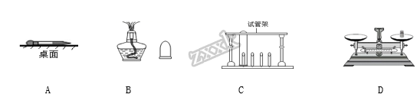
A. A B. B C. C D. D
10. 在取用液体药品时，如果没有说明用量，一般应取用的最少量是（ ）
A. 0.5mL B. 1mL～2mL C. 3mL～4mL D. 5mL～6mL
11.下列氧化反应中不属于缓慢氧化的是（______）
A. 食物腐烂 B. 氢气燃烧 C. 动植物呼吸 D. 醋的酿造
12.下列操作正确的是
A. 用手直接取用固体药品
B. 尝一种物质的味道
C. 用鼻孔凑到集气瓶口去闻气体的气味
D. 用酒精灯给试管加热时, 应该用外焰加热
13.以下是四种常用的危险品标志，在装运鞭炮的包装箱上应贴的标志是（ ）
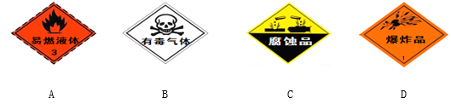
A. A B. B C. C D. D
14.正确量取18mL液体, 应选用的一组仪器是 （ ）
①5mL量筒 ②10mL量筒 ③20mL量筒 ④胶头滴管
A. ③④ B. ①④ C. ②④ D. 只有③
二、填空题( 每空2分,共32分 )
15.化学是一门研究物质的组成、结构、性质以及_________的科学；
16.举出氧气用途的两个方面各一实例_________，__________；
17.请用纯净物、混合物两个词填空：矿泉水属于________，水蒸气________；
18.右图是小明向试管中倾注液体的操作示意图。请你为小明指出错误:
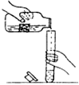
(1)___________________________________________;
(2)___________________________________________;
(3)___________________________________________;
19.某同学量取液体时俯视量筒内液体凹液面的最低处读出读数为15mL，则所取液体的实际体积应_____15mL（填“<”、“>”或“＝”下同。）；倒出部分液体后仰视量筒内液体凹液面的最低处读出读数为10mL，则倒出液体的实际体积应____5mL。
20.请根据以下材料简要列出氨气的有关问题。
氨气是无色有刺激性气味的气体，极易溶解于水，在常温常压下1体积的水约能溶解700体积的氨气。氨气不能燃烧，但能在一定条件下被氧气氧化，是工业上制备硝酸的重要原料。氨气还能与许多酸反应生成铵盐（常用做化肥），因此它在工农业生产上得到广泛应用。
物理性质：颜色________，溶解性_______。化学性质（答出1点）________________________；用途____________ 。
21.如图实验中发生化学反应的文字表达式为__________其中瓶内水的作用是______________
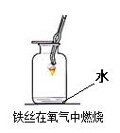
三、简答题（每小题4分，共8分）
22.现有三瓶气体分别为氧气、空气、二氧化碳，请你用所学知识采取简便方法鉴别之。
23.随着工业的发展，大气污染越来越严重。为了建设国际旅游岛，保护空气我们能采取哪些措施？（答出两点即可)
三．实验题（每空2分,共12分）
24.实验室制取气体所需装置如下图所示．
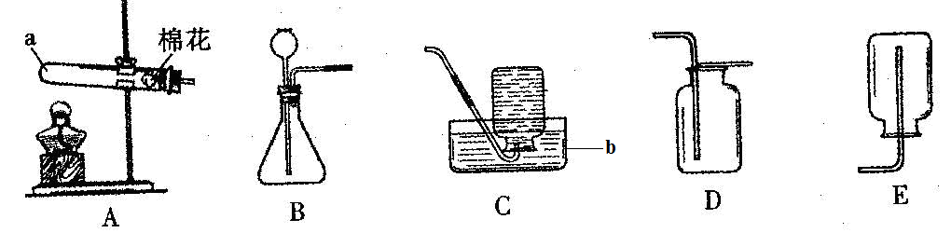
（1）实验仪器a的名称是_____________。
（2）在实验室中用氯酸钾和二氧化锰混合制取氧气时，其中二氧化锰起______作用，应选择的气体发生装置为________(填序号)，收集装置为________(填序号)，发生反应的文字表达式为____________________，该反应的类型为___________。
五.计算题（本题共6分）
25.现有200升空气,问其中含有氧气多少升，氮气多少升？氧气与氮气的质量比为多少？(写成分数)（已知氧气的密度为1.429克／升，氮气的密度为1.250克／升）

